景德镇市浯溪口水利枢纽工程管理办公室部门2019年度部门决算

目 录

**第一部分** 部门**概况**

一、部门主要职责

二、部门基本情况

第二部分 2019年度部门决算表

一、收入支出决算总表

二、收入决算表

三、支出决算表

四、财政拨款收入支出决算总表

五、一般公共预算财政拨款支出决算表

六、一般公共预算财政拨款基本支出决算表

七、一般公共预算财政拨款“三公”经费支出决算

表

八、政府性基金预算财政拨款收入支出决算表

九、国有资产占用情况表

第三部分 2019年度部门决算情况说明

一、收入决算情况说明

二、支出决算情况说明

三、财政拨款支出决算情况说明

四、一般公共预算财政拨款基本支出决算情况说明

五、一般公共预算财政拨款“三公”经费支出决算

情况说明

六、机关运行经费支出情况说明

七、政府采购支出情况说明

八、国有资产占用情况说明

九、预算绩效情况说明

第四部分 名词解释

**第一部分** 景德镇市浯溪口水利枢纽工程管理办公室**部门概况**

一、部门主要职能

（一）贯彻执行党的路线方针、政策和国家法律法规，依法管理浯溪口水利枢纽工程建设运行；

（二）负责制定市浯溪口水利枢纽工程保护管理和工作发展规划以及防汛抗洪、应急抢险等预案的制定和实施；

（三）负责市浯溪口水利枢纽工程防汛抗旱工作，根据主管部门批准的调度方案和指令，做好水库调度运用；协调做好防汛抗旱与兴利关系，充分发挥防洪、抗旱、供水、发电、生态等综合功能；

（四）负责市浯溪口水利枢纽工程涉及公共安全的各建筑物、附属设施的安全运行和管理；委托江西省景德镇浯溪口水利枢纽工程开发有限公司做好发电、供水设施和闸门及配套设施的使用与日常维修养护工作，并对其进行监督和指导，保证这些设施运用的完好；负责枢纽维修养护经费的使用和管理；

（五）负责浯溪口水利枢纽工程的大坝安全监测和水文、水情报告及其他设施的运行管理和维护；

（六）负责市浯溪口水利枢纽工程库区水域的使用管理；

（七）负责管理、使用市水利枢纽工程的水源保护专项经费，配合当地政府和有关部门做好水域保护范围内的生态、环境保护等工作；

（八）承办市人民政府和主管部门交办的其他事项。二、部门基本情况

纳入本套部门决算汇编范围的单位共1个，包括：市浯溪口水利枢纽工程管理办公室。

本部门2019年年末实有人数18人，其中在职人员18人，离休人员0人，退休人员0人；年末其他人员0人；年末学生人数0人。

**第二部分 2019年度部门决算表**

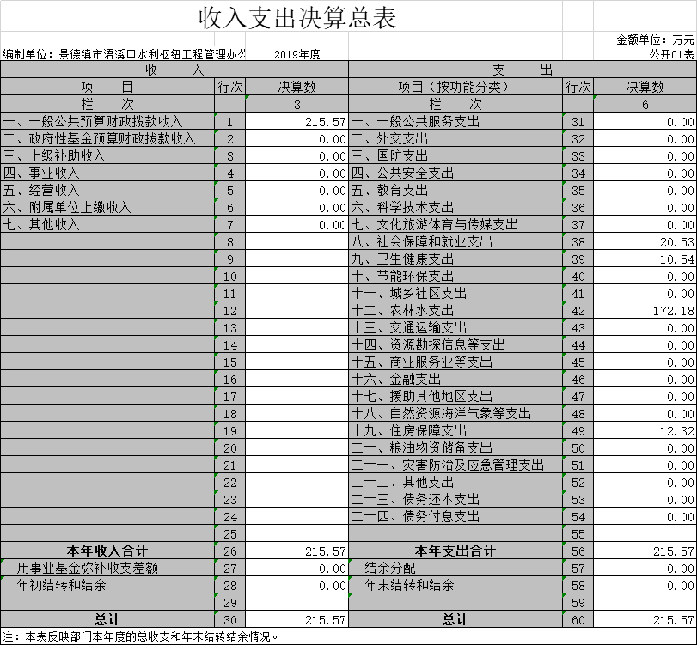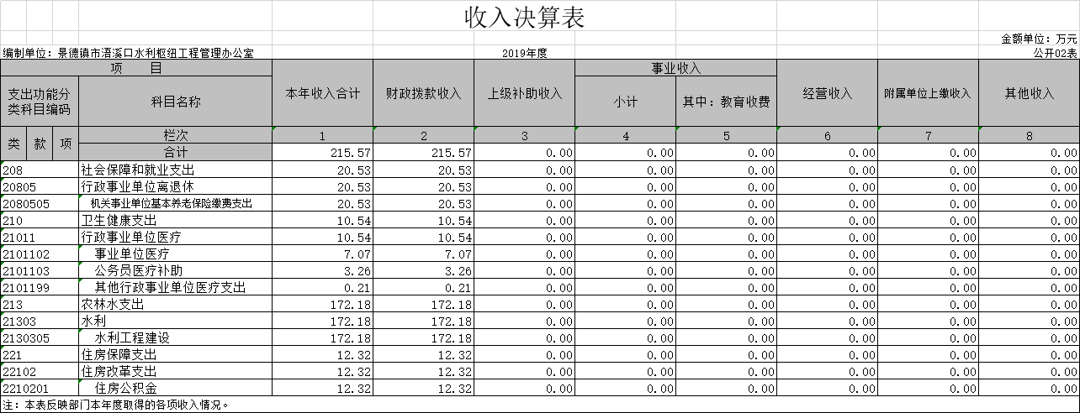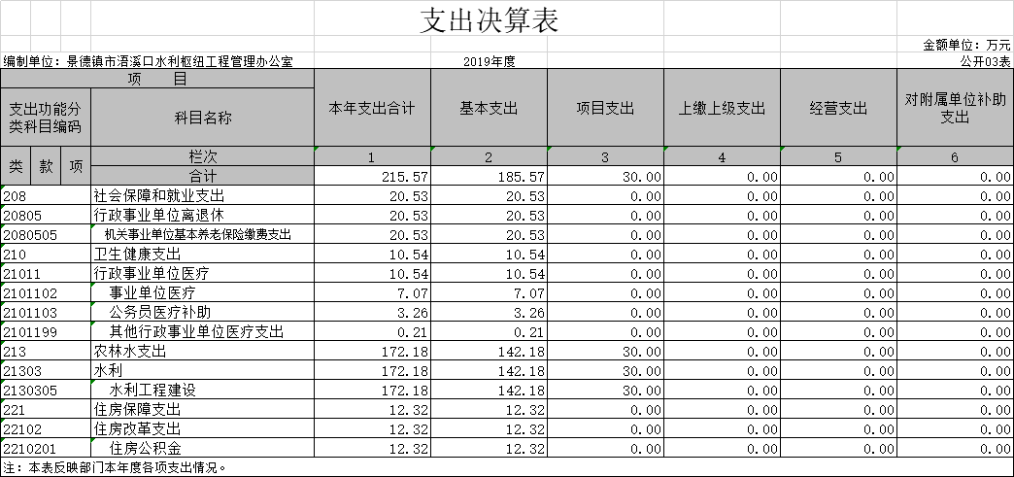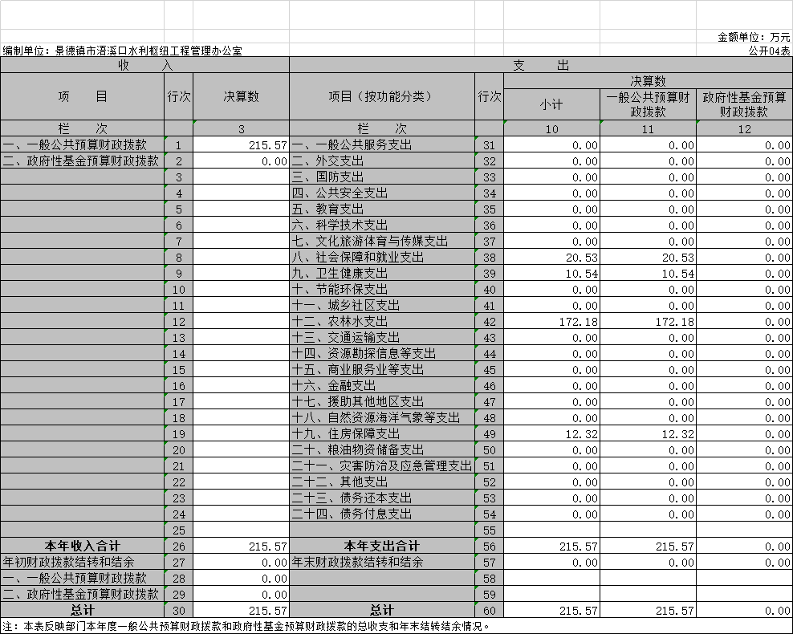

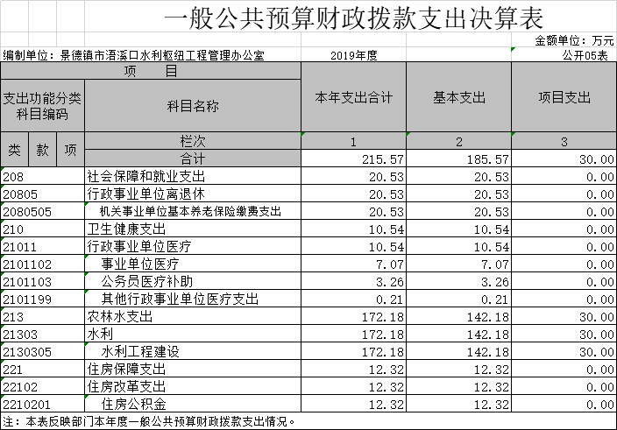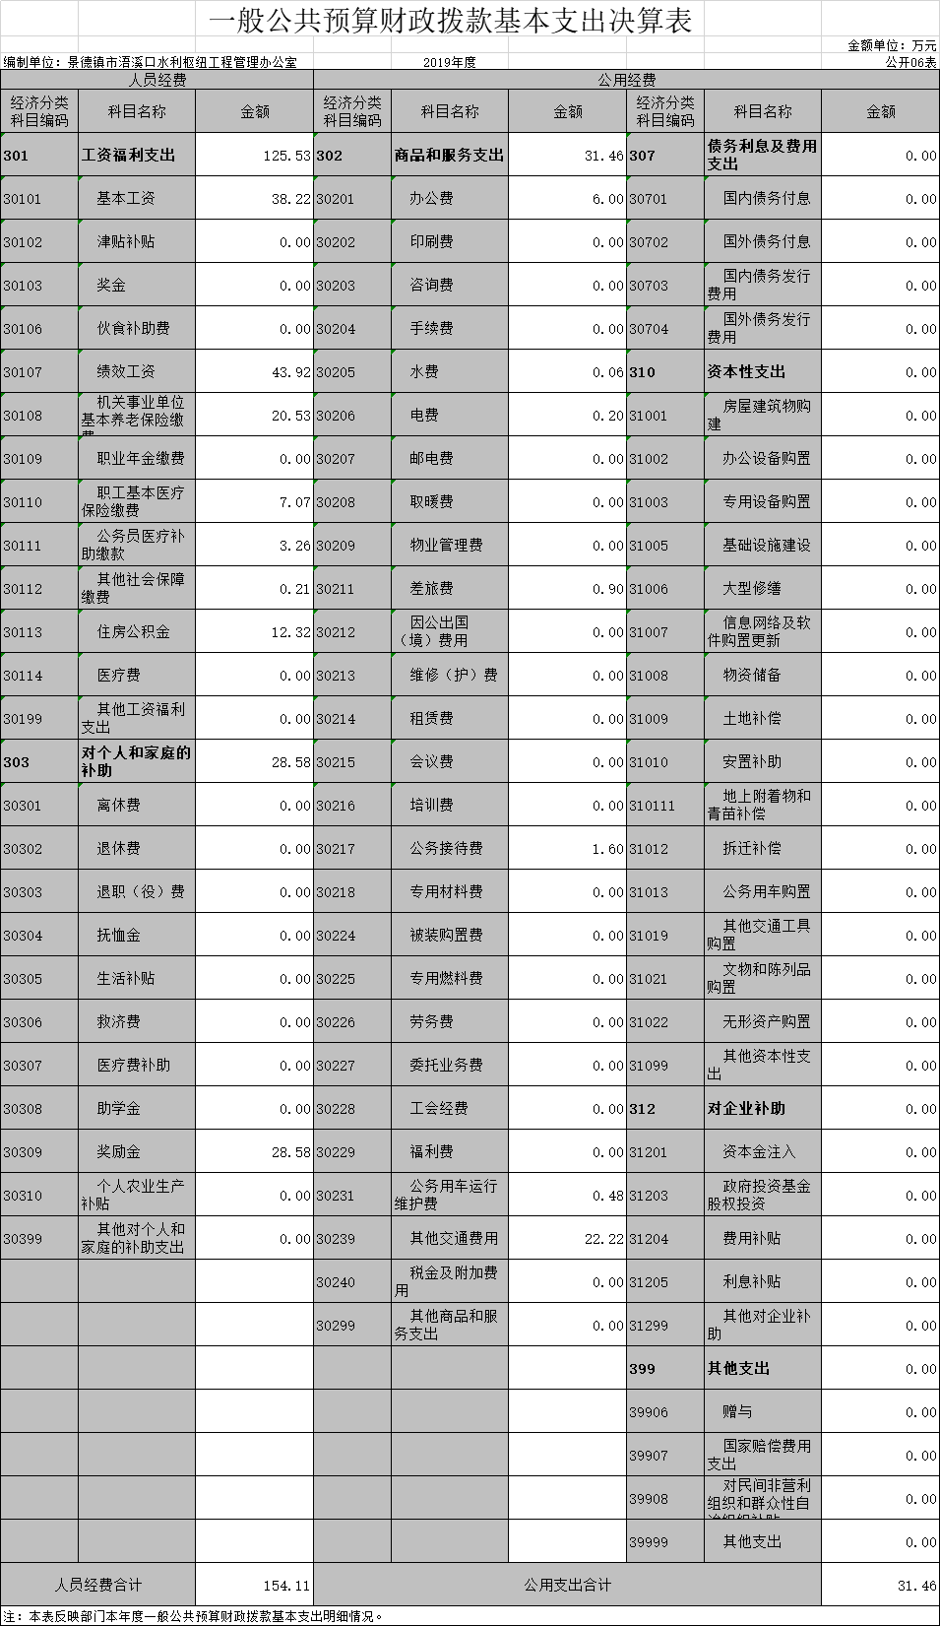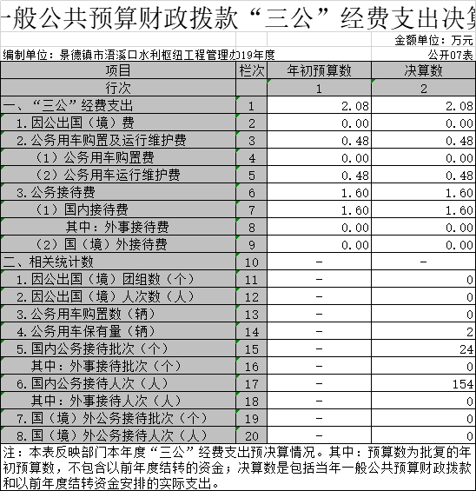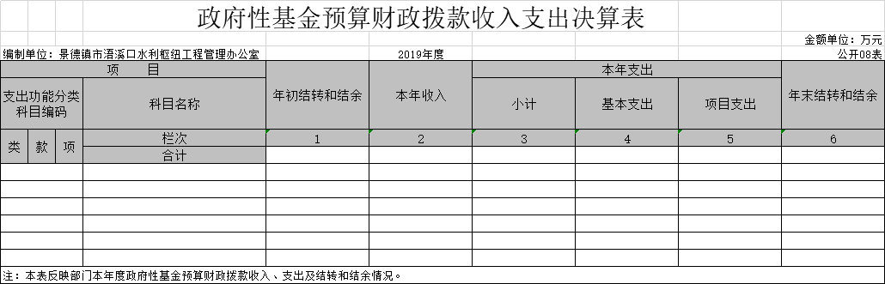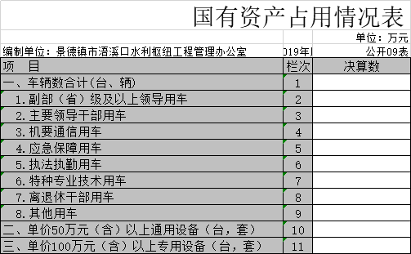

**第三部分 2019年度部门决算情况说明**

一、收入决算情况说明

本部门2019年度收入总计215.57万元，其中年初结转和结余0万元，较2018年增加22.45万元，增长11.62 %；本年收入合计215.57万元，较2018年增加22.45万元，增长11.62 %，主要原因是：增加1人及正常正常增资。

本年收入的具体构成为：财政拨款收入215.57万元，占100%；事业收入0万元，占0%；经营收入0万元，占0%；其他收入0万元，占0%。

二、支出决算情况说明

本部门2019年度支出总计215.57万元，其中本年支出合计 万元，较2018年增加22.45 万元，增长11.62 %，主要原因是：增加1人及正常正常增资；年末结转和结余0 万元，较2018年增加0 万元，增长0 %，主要原因是：无。

本年支出的具体构成为：基本支出185.57万元，占86.08%；项目支出30万元，占13.92%；经营支出0万元，占0%；其他支出（对附属单位补助支出、上缴上级支出）0万元，占0%。

三、财政拨款支出决算情况说明

本部门2019年度财政拨款本年支出年初预算数为215.57万元，决算数为215.57万元，完成年初预算的100%。其中：

1. 社会保障和就业支出年初预算数为20.53万元，决算数为20.53万元，完成年初预算的100%，主要原因是：严格执行年初预算。
2. 卫生健康支出年初预算数为10.54万元，决算数为10.54万元，完成年初预算的100%，主要原因是：严格执行年初预算。

（三）农林水支出年初预算数为172.18万元，决算数为172.18万元，完成年初预算的100%，主要原因是：严格执行年初预算。

（四）住房和保障支出年初预算数为12.32万元，决算数为12.16万元，完成年初预算的100%，主要原因是：严格执行年初预算。

四、一般公共预算财政拨款基本支出决算情况说明

本部门2019年度一般公共预算财政拨款基本支出185.57万元，其中：

（一）工资福利支出125.53万元，较2018年减少26.28万元，下降17.31%，主要原因是：2018年奖励工资在此支出，2019年该项列支到对个人和家庭补助支出。

（二）商品和服务支出31.46万元，较2018年增加20.15 万元，增长178.16%，主要原因是：增加了市直单位交通补贴。

（三）对个人和家庭补助支出28.58万元，较2018年增加28.58万元，增长100 %，主要原因是：2018年奖励工资在此支出，2019年该项列支到对个人和家庭补助支出。

（四）资本性支出0万元，较2018年增加（减少）0万元，增长（下降）0 %，主要原因是：无。

五、一般公共预算财政拨款“三公”经费支出决算情况说明

本部门2019年度一般公共预算财政拨款“三公”经费支出年初预算数为2.08万元，决算数为2.08万元，完成年初预算的100 %，决算数较2018年增加0.48万元，增长30 %，其中：公车改革配置了公务用车。

（一）因公出国（境）支出年初预算数为0万元，决算数为 0万元，完成年初预算的0%，决算数较2018年增加（减少）0万元，增长（下降）0 %。决算数较年初预算数增加（减少）的主要原因是：无。

（二）公务接待费支出年初预算数为1.6万元，决算数为 1.6万元，完成年初预算的100%，决算数较2018年增加（减少） 0万元，增长（下降）0 %。决算数较年初预算数增加（减少）的主要原因是：严格执行年初预算。

（三）公务用车购置及运行维护费支出0.48万元，其中公务用车购置年初预算数为0万元，决算数为0万元，完成年初预算的0 %，决算数较2018年增加（减少） 0万元，增长（下降）0%。决算数较年初预算数增加（减少）的主要原因是：无；公务用车运行维护费支出年初预算数为0.48万元，决算数为0.48万元，完成年初预算的100%，决算数较2018年增加（减少）0.48万元，增长100 %。决算数较年初预算数增加（减少）的主要原因是：2019年公车改革配置了公务用车。

六、机关运行经费支出情况说明

本部门2019年度机关运行经费支出0 万元（与部门决算中行政单位和参照公务员法管理事业单位一般公共预算财政拨款基本支出中公用经费之和保持一致），较年初预算数增加（减少） 0万元，增长（降低）0 %，主要原因是：**办公设施设备购置经费增加（减少）/资产运行维护支出增加（减少）/信息系统运行维护支出增加（减少）/人员编制数量增加（减少）/落实过紧日子要求压减XX支出/......等（具体增减原因由部门根据实际情况填列）**。

七、政府采购支出情况说明

本部门2019年度政府采购支出总额0万元，其中：政府采购货物支出0万元、政府采购工程支出0万元、政府采购服务支出0万元。授予中小企业合同金额0万元，占政府采购支出总额的0%，其中：授予小微企业合同金额0万元，占政府采购支出总额的0 %。（省级部门公开的政府采购金额的计算口径为：本部门纳入2019年部门预算范围的各项政府采购支出金额之和，不包括涉密采购项目的支出金额。）

八、国有资产占用情况说明。

截止2019年12月31日，本部门国有资产占用情况见公开09表《国有资产占用情况表》。其中车辆中的其他用车主要是库区建设维护运行用车辆。

九、预算绩效情况说明

（一）绩效管理工作开展情况。

根据预算绩效管理要求，我部门组织对2019年度一般公共预算项目支出全面开展绩效自评，其中，一级项目1个，二级项目

1个，共涉及资金30万元，占一般公共预算项目支出总额的13.92%。

组织对“市浯溪口水利枢纽工程管理办公室”等1个部门（单位）开展整体支出绩效评价试点，涉及一般公共预算支出215.57万元，政府性基金预算支出0万元。其中，对“市浯溪口水利枢纽工程管理办公室”等部门（单位）整体支出分别委托“景德镇市闻达财务管理咨询有限责任公司”等第三方机构开展绩效评价。从评价情况来看，管理制度健全；资金使用合规；预决算信息及时公开；基础信息完整；资产保存完整；配置合理；处置规范等，评价总得分为100分。

1. 整体开展情况

**（一）设定绩效目标**

按照“谁申请资金，谁设定目标”要求，及时设定并报送了部门整体支出绩效目标和专项经费项目绩效目标。根据“三定方案”明确的机构职能、年度工作计划、年度部门预算安排等，设定了浯溪口水利枢纽工程管理办公室部门整体支出绩效目标。通过对专项经费项目功能进行梳理、对专项经费项目支出目标进行细化分解等，确定了专项经费项目具体绩效目标。

**（二）实施绩效跟踪监控**

委托第三方景德镇市闻达财务管理咨询有限责任公司开展了2019年部门整体支出绩效运行跟踪监控，该公司跟踪监控了两次，2019年上半年填报了绩效运行跟踪监控表，2020年年初完成了绩效运行跟踪监控报告。

**（三）开展绩效自评**

对2018年部门整体支出开展了绩效自评价，绩效自评得93.86分，绩效等级为“优秀”。将绩效自评结果在市政府网站公开。针对绩效自评存在问题进行了研究整改。

**（四）建立绩效管理制度**

成立了预算绩效管理工作领导小组，印发了预算绩效管理工作方案和部门预算绩效管理制度。加强了预算绩效管理工作组织领导，明确了预算绩效管理工作职责、具体工作内容和工作程序等。

二、自评得分说明

浯溪口水利枢纽工程管理办公室2019年度市直机关财政预算绩效管理考核自评100分（详见考核评分表）。

**（一）基础工作管理自评20分**

1.组织保障（5分）：成立了以汪德祥主任为组长的预算绩效管理工作领导小组，领导小组办公室设在计划财务科，冯朝辉同志兼任领导小组办公室主任，陈霞同志为联络员。办公室具体负责预算绩效管理的组织、协调、督查、指导和考评（自评得3分）；印发了预算绩效管理工作方案和部门预算绩效管理制度，明确了工作职责和流程（自评得2分）。

2.指标体系（10分）：建立了本部门项目支出和整体支出绩效评价个性指标（自评得10分）。

3.考核工作（3分）：考核材料报送及时，在规定时间内报送（自评得2分）；考核材料形式规范、内容完整、目录清晰、佐证材料齐全（自评得1分）。

4.宣传培训（2分）：有两篇稿件在单位公众号宣传预算了绩效管理工作（自评得1分）；举办了本部门预算绩效管理培训班（自评得1分）。

**（二）绩效目标管理自评25分**

1.报送要求（5分）：在规定时间内报送了绩效目标（自评得5分）。

2.质量控制（10分）：申报的绩效目标符合规定的格式要求、相关内容完整（自评得5分）；绩效目标描述明确合理（自评得2分）；绩效指标值细化量化、有明确标准（自评得3分）。

3.范围和规模（10分）：按要求申报了2019年部门整体支出绩效目标和专项经费项目支出绩效目标，绩效目标填报金额220.15万元占部门预算总额220.15万元的100%（自评得10分）。

**（三）绩效监控管理自评15分**

1.报送要求（5分）：按要求按时报送了绩效运行跟踪监控表和绩效运行跟踪监控报告（自评得5分）。

2.范围和质量（5分）：按要求开展了2019年部门整体支出绩效运行监控，定期采集绩效运行信息并进行汇总分析（自评得3分）；确保绩效目标如期实现，对偏离绩效目标及时提出纠偏意见（自评得2分）。

3.落实整改（5分）：对跟踪存在的问题督促相关部门（科室）进行了整改（自评得3分）；相关部门（科室）按要求进行了整改（自评得2分）。

**（四）绩效评价管理自评25分**

1.报送要求（5分）：在规定时间内完成绩效评价并提交绩效评价报告（自评得5分）。

2.质量要求（12分）：绩效评价报告基本格式规范（自评得1分），各项内容完整（自评得1分）；绩效评价报告中各项评价指标明确（自评得2分），相关数据齐全、标准明确（自评得2分），评价结论客观合理（自评得2分）；绩效评价报告中对问题分析全面深入（自评得2分），所提建议针对性强（自评得2分）。

3.范围和规模（8分）：所有预算资金均按要求进行绩效自评，开展了2018年部门整体支出绩效自评，自评金额199.13万元占部门预算资金199.13万元的100%（自评得8分）。

**（五）结果应用管理自评15分**

1.反馈整改（5分）：主管部门将绩效评价结果反馈到所属被评价单位（自评得2分）；将绩效自评价结果落实了整改（自评得3分）。

2.应用方式（10分）：将评价结果在政府网站向社会公开（自评得3分）；印发了预算绩效管理工作方案和部门预算绩效管理制度，建立了评价结果与预算编制挂钩机制，将预算绩效管理融入预算编制、执行、监督全过程，实现预算与绩效管理一体化（自评得5分）；在预算绩效管理工作方案和部门预算绩效管理制度中建立绩效追责问责机制（自评得2分）。

三、存在的问题

**（一）预算绩效管理意识还不够强。**主要体现在管理办部分业务部门（科室）绩效管理意识不够强，支持配合预算绩效管理工作力度不够。

**（二）部分工程没有全部完成扫尾工作。**浯溪口水利枢纽工程是景德镇市最大的水利工程，工程建设任务重、工程建设质量要求严、工程建设难度高，截至目前，抬田工程施工虽然按计划全部完工，但交付使用率还不高。

四、下步工作思路

**（一）宣传培训，积极营造绩效氛围**

针对预算绩效管理意识还不够强、绩效管理知识普及有限等情况，加大宣传培训力度，运用讲座、座谈等多种形式积极宣传推广绩效管理工作。

**（二）按照计划，有序开展绩效管理工作**

按照预算绩效管理工作方案和部门预算绩效管理制度要求，有序开展绩效目标管理、绩效跟踪监控管理、绩效评价及结果应用管理等各项工作。

在公开项目绩效自评综述的同时，需公开《项目支出绩效自评表》。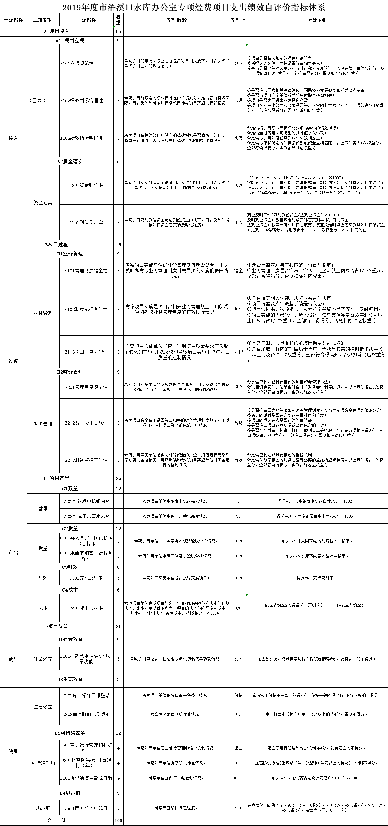

**第四部分 名词解释**

1. 财政拨款:指市级财政当年拨付的资金。
2. 事业单位经营收入：指事业单位开展专业业务活动及辅助活动取得的收入。
3. 其他收入：除财政拨款、事业收入、事业单位经营收入等以外的各项收入。
4. 上年结转和结余：填列2017年全部结转和结余的资金数，包括当年结转结余资金和历年滚存结转结余资金。
5. 机关事业单位基本养老保险缴费支出：指机关事业单位参加了社会养老保险所缴纳的养老保险支出。
6. 水利工程运行与维护：指纳入预算管理的水利工程管理单位的支出及水利工程运行和维护方面的支出。
7. 购房补贴：指向符合条件职工发放的用于购买住房的补贴。